# Front-End

### Ingenieria Web – Práctica 1

**01/10/2020**





Tabla de contenido

1.Público, categorización y objetivos. 3

2.Análisis de la competencia. 3

3.Lineas de diseño 3

4.Arquitectura de contenidos 3

5.Funciones a implementar 3

6.Repositorios, fuentes y página. 4

7.Explicación del código. 4

7.1.Header. 4

7.2.Footer. 5

7.3.Introducir información. 5

7.4.Tablas. 6

## 1.Público, categorización y objetivos.

El portal es una biblioteca, para gestionar los libros que lees, que tienes o que quieres, así el publico del portal esta dirigido a todo los lectores, especialmente a los que “devoran los libros”.

## 2.Análisis de la competencia.

Si miramos en la competencia, no encontramos ningún competidor,

## 3.Lineas de diseño

## 4.Arquitectura de contenidos

## 5.Funciones a implementar

Las principales funciones a implementar son, la página principal, ver los libros que aun no tienes, introducir nuevos libros, modificar el estado de los libros, borrar el libro que no nos interese, o hacer una copia de seguridad sobre los datos, por si el usuario quisiera utilizarlos, en otro sitios.

Al ser un prototipo, en este documento también se proponen otras funciones a implementar como la creación de una cuenta, el inicio de sesión y la posibilidad de gestión de la cuenta.

## 6.Repositorios, fuentes y página.

La platilla escogida se puede encontrar en la siguiente dirección: <https://colorlib.com/wp/template/world/> . Se ha modificado tanto los archivos html y css y ser han introducido archivos y funciones javascripts.

## 7.Explicación del código.

## 7.1.Header.

Se han creado un header mas minimalista, quitando la foto principal y los desplegables del inicio. Se ha introducido los enlaces a las diferentes páginas del front-end que se van a crear. Esta parte se ha replicado en las demás páginas.

En la foto de fondo se ha uniformado con una foto predeterminada que tenia la plantilla, en todas las páginas excepto en la principal.

En la página principal se ha introducido dos fotos de Enrique Vila-Matas, debido que ya estaba implementado el cambio entre fotos con la clase owl-carousel, en esta página principal se ha cambiado en contenido de los desplazamientos laterales por información sobre algunos escritores, con links de referencia a sus páginas web o de referencia.

## 7.2.Footer.

Con las clases ya definidas anteriormente se modifica el contenido, creando una vista mas minimalista, quitando la foto del logo, la barra de introducción del mail, y cambiando los enlaces, estos están introducidos en una tabla y cada uno direcciona a una vista diferente.

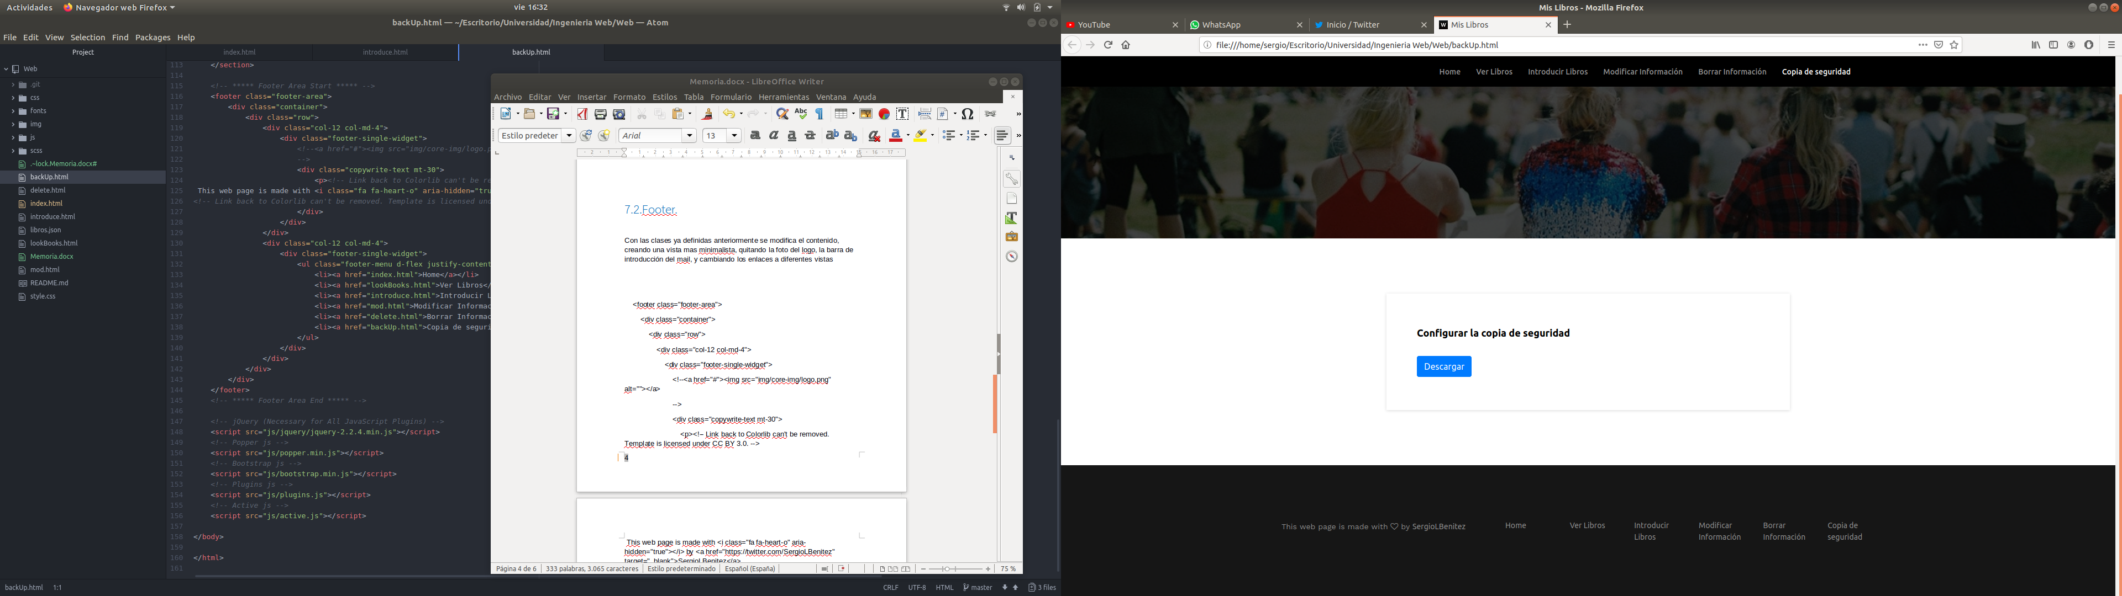

La parte de footer modificada se ha copiado e insertado en todas las demás vistas sustituyendo el anterior footer

## 7.3.Introducir información.

Se ha utilizado la clase content-form para la agrupación de los diferentes elementos que realizaran input de información.

Los elementos titulo, autor,saga, autor, genero, editorial realizar una introducción de información de una cadena.

Los elementos año y entrega realizan una introducción de información de un número.

En caso del campo estado realiza introduce una cadena predeterminada.

Con la clase col-12 col-md-6 se crean dos columnas. Algunos campos son obligatorios de rellenar, como titulo, autor, año y estado. El estado esta predeterminado como ‘Sin Comprar’. La clase group nos proporcionada por la plantilla nos da la posibilidad de crear los elementos de manera homogénea, se ha modificado la clase para que los elemento obligatorio no se muestren diferentes a los otros, solo saldrá un cuadro sobre el elemento si se envía la tarea y el campo obligatorio no esta lleno.

## 7.4.Tablas.

En el documento html, se ha introducido un buscador, el cual se ha extraído de header antes modificado, este buscador no es funcional pero su objetivo seria realizar una consulta en una base de datos añadiendo un restricción a todos los elementos que no tengan contemplado el la cadena introducida.

Las diferentes tablas se han introducido mediante javascript, debido a no saber como leer de un fichero json en javascript los datos se han introducido en una variable.

En cada tabla se ha personalizado dependiendo de las necesidades:

En la sección mirar los libros, solo se pueden visualizar los libros en estado ‘Sin Comprar’, y se han añadido dos columnas, una que realiza un consulta a la página todostuslibros y a amazon con el autor y el titulo.

En la sección de modificar información, se pueden visualizar todos los libros. Solo se puede modificar los estados.

En la sección de borrar información solo aparecen libros en estado ‘Sin Comprar’. En esta sección se ha introducido una columna adicional con un botón el cual eliminaría la fila de la base de datos.

Las diferentes opciones que modifican la información no esta funcionales, lo cual no se puede cambiar el estado o eliminar información.